Иванова Е.В., к.п.н.,
учитель иностранных языков,
МОБУ «СОШ «Бугровский ЦО № 3»

ЭФФЕКТИВНОСТЬ «ЛИНГВИСТИЧЕСКОГО ЛАНДШАФТА»
КАК РЕСУРСА ДЛЯ ИЗУЧЕНИЯ ИНОСТРАННЫХ ЯЗЫКОВ И КУЛЬТУР
(НА ПРИМЕРЕ УЧЕБНОГО ПРЕДМЕТА «АНГЛИЙСКИЙ ЯЗЫК»)

Хорошо известно, что уличные вывески, объявления и билборды являются большой частью лингвистического ландшафта и служат средством коммуникации в городской среде. Вывески и объявления используются магазинами, ресторанами и другими организациями для привлечения внимания клиентов и активной продажи своих товаров и услуг.
Вывески на улицах города в общественных местах помогают людям быстро ориентироваться и находить местоположение ближайших торговый центров, точек питания, медицинских учреждений, музеев и т.д.
Более того, вывески также могут отражать местные культурные особенности и традиции, а также языковое многообразие, если в данном районе проживают представители различных национальностей и культур.
Таким образом, плакаты и вывески являются важными элементами городской среды, обеспечивающими информационную, коммерческую и культурную связь между жителями того или иного населённого пункта.
Считаем целесообразным рассмотреть возможность и целесообразность использования лингвистического ландшафта для изучения предмета «Английский язык» в современной школе.
Для работы на уроке нами используется ресурс Google Maps (https://www.google.ru/maps/@60.0611848,30.4345622,14z?entry=ttu), который позволяет совершить прогулку по любому городу и рассмотреть надписи, витрины и многие другие вывески, например, на улицах Лондона в Великобритании.

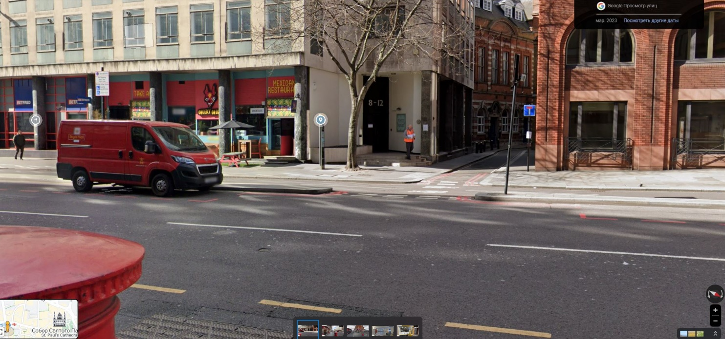
Так, например, изучая места в городе, мы находим ресторан мексиканской кухни, читаем о тех услугах, которые он предлагает. Например, take away (возьми с собой еду).

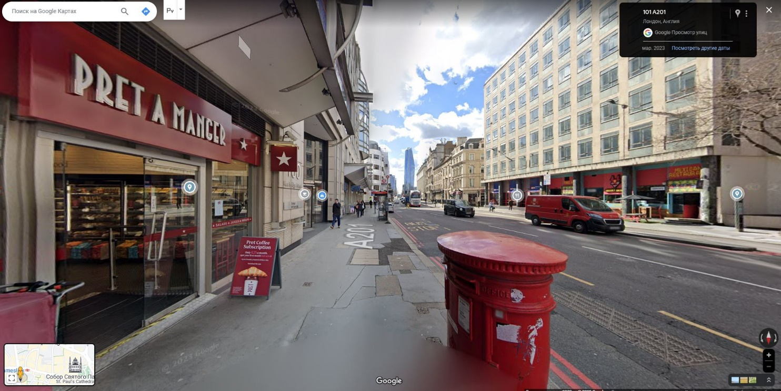
Далее, путешествуя по району, мы находим записи на асфальте с указанием того, где находится место остановки автобуса и ещё одно кафе. Изучив данное название, мы выясняем, что это популярная британская сеть сэндвич-магазинов, основанная в 1983 году и известная как Pret.

Следующим пунктом нашего похода стало детское дошкольное учреждение. Благодаря вывеске мы узнаём его название, режим работы и номер телефона. Также на ней указан возраст детей, допускаемых в эту организацию.
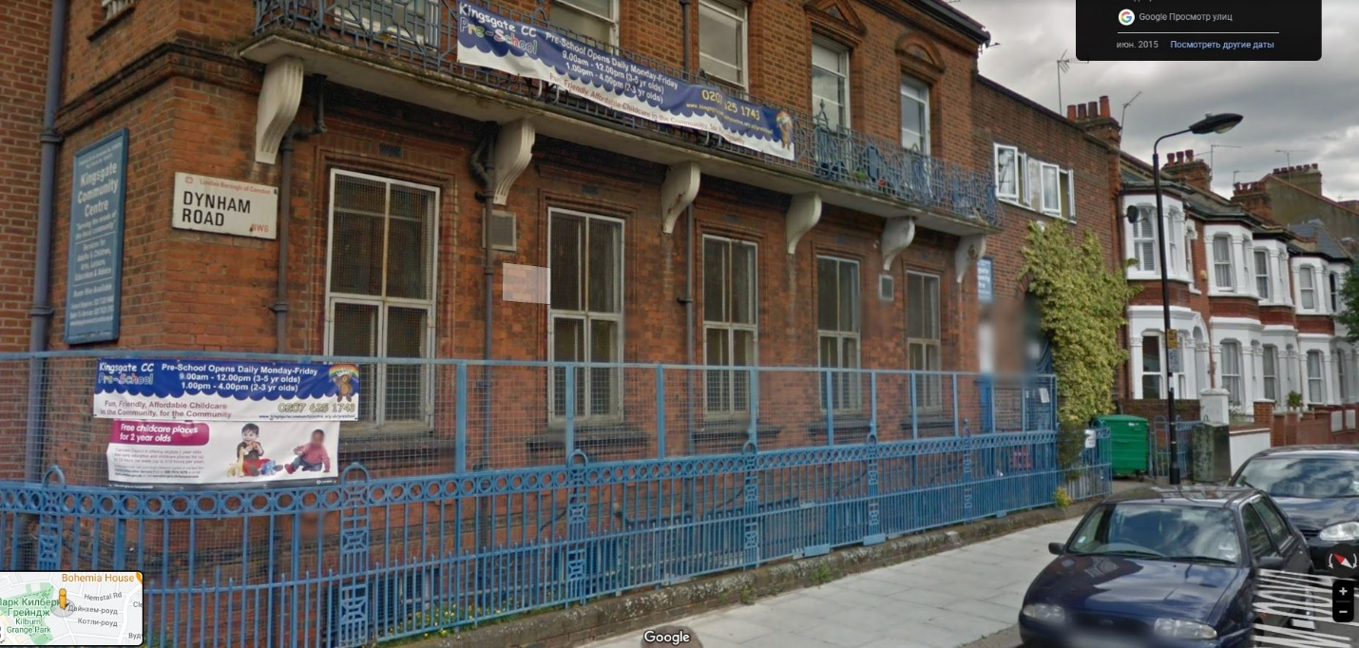
Ещё одним открытием с улиц Лондона стала выносная реклама городского копицентра. На витрине магазина указаны услуги (сканирование, печать, изготовление фото на документы, дизайнерские услуги и т.д.).
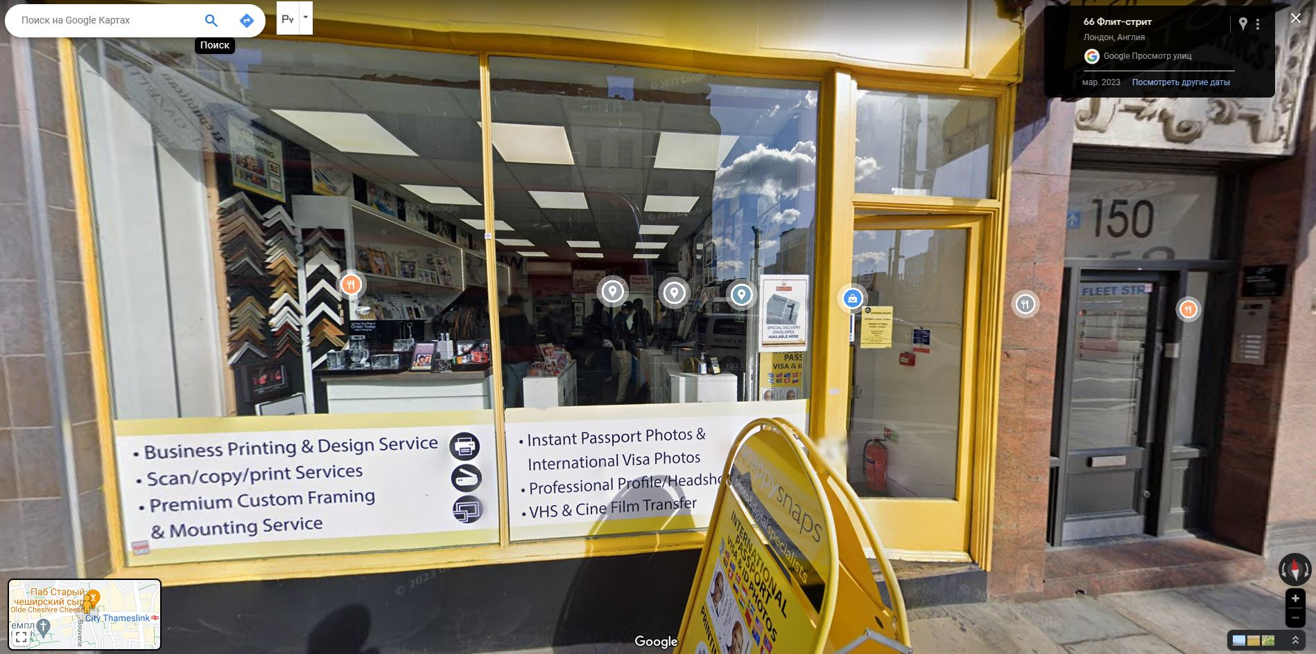
Следующим пунктом стала библиотека Британского музея, где, судя по надписям на экране, происходят различные события и указаны текущие мероприятия на определённый период времени.
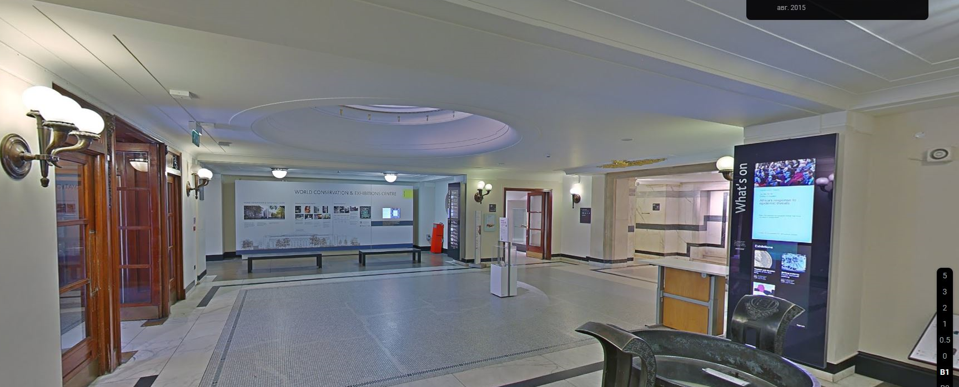
Таким образом, даже небольшое путешествие по улицам города Лондона оказалось более чем информативным. Мы узнали о специфике уличного движения в столице Великобритании, выяснили, какие кафе и рестораны пользуются особым спросом, расширили свой кругозор и словарный запас, изучая фразы на витринах.
Считаем использование лингвистического ландшафта и данного ресурса (Google Maps) эффективными для использования на уроке иностранного языка, так как эта виртуальная экскурсия обогатит и расширит представление обучающихся о стране изучаемого языка, заинтересует их изучать новую лексику и активно использовать её как на уроке, так и вне его.

